**Муниципальное дошкольное образовательное учреждение детский сад №30**

**Сценарий военно-спортивной игры «Зарница»**

**для детей старшего дошкольного возраста.**

**Воспитатель : Сапичева Т.А.**

г.Новочеркасск

февраль 2022г.

**Цель**: Познакомить детей с военно-спортивной игрой «Зарница»

**задачи**:

1.Развивать физические качества *(выносливость, скорость, силу, координацию движений, меткость, ловкость)*. Воспитывать нравственные качества: самостоятельность, дисциплину, взаимопомощь, дружбу.

2. Воспитывать чувство патриотизма.

## Ход игры.

Воспитатель: Здравствуйте ребята!

Дети: Здравствуйте.

Воспитатель: Сегодня мы проводим **военно-спортивную игру** *«****Зарница****»*.

Ребята, в штабе произошло чрезвычайное происшествие: из сейфа были похищены очень важные документы. Ваша задача заключается в том, чтобы найти документы и доставить их в штаб. Это задание очень сложное, вам нужно будет преодолеть много препятствий. Вам потребуется мужество, отвага, смелость, решительность для достижения цели. Вы, готовы к выполнению боевого задания?

Дети: Готовы!

Воспитатель: Начнем игру с жеребьевки. (выбираем командира отряда)

Командирам отрядов, доложить о готовности.

Командиры отряда: Отряд к выполнению задания готов.

Воспитатель: Встать в строй! Для выполнения этого задания вам необходимо будет пользоваться планом, где синим цветом обозначено место, откуда вы должны будете начать своё движение, красным цветом обозначено место, где вы найдете пакет с документами, стрелками показан путь, по которому вам нужно передвигаться. Когда вы найдете документ, вам нужно будет собраться здесь и доложить о выполнении задания. Задание понятно? Командиру отряда получить план маршрута.

Воспитатель: Отряду приступить к выполнению задания.

1. **Марш бросок».**

Быстро надеть рюкзак, пробежать вперед, перепрыгивая через препятствия, обогнуть ориентир, поставленный в конце дистанции, и вернуться обратно, быстро снять рюкзак и передать его следующему игроку.

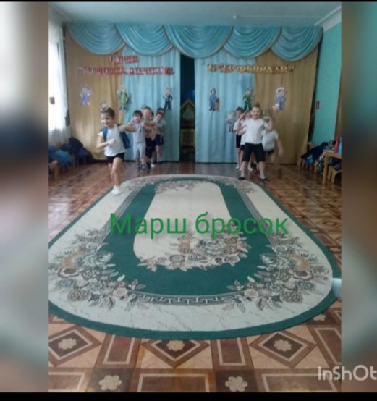

2.***«Разведчики».***

*Пр*еодолеть отрезок в 5-10м без звука, в полной тишине.

3. **«Снайперы»**

Цель: Подбить вражеские машины с боеприпасами, по команде «огонь» каждый бросает мешочек с песком. Нельзя переступать через черту, иначе можешь взорваться вместе с машиной.

4. ***«Связисты»*.** Цель: Наладить связь со штабом. Связисты разматывают кабель (тонкая веревка, намотанная на круглую палочку и привязанная одним концом к колышку, продвигаясь к телефону, который расположен на расстоянии 5 метров. Как только линия связи проложена, связисты подают сигнал флажком.

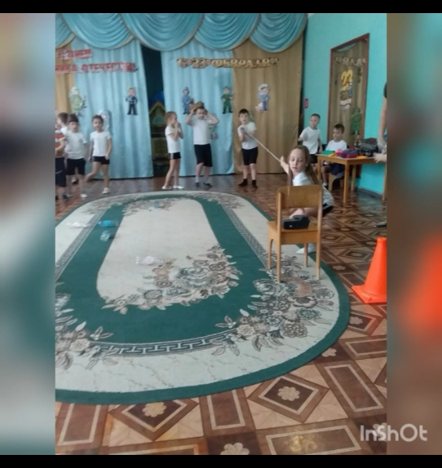

5. **«Минное поле"**

Каждому участнику необходимо надеть на голову наушники, преодолеть препятствие, добежать до бутылок наполненных песком определённого цвета и открутить крышку не поднимая её с земли, после этого её положить так чтобы песок из бутылки не высыпался, вернуться в команду, передать наушники следующему участнику.

После того как отряд найдёт *«пакет»,* снова собираются на площадке и сдают пакет ведущему, докладывают о том, что задание выполнено.

Воспитатель: Отряды, равняйсь, смирно! Командирам отряда приготовиться к сдаче рапорта.

Командир маршевым шагом подходит к главнокомандующему и докладывает:

Разрешите доложить! Отряд задание выполнил: документ доставлен в штаб! Командир отряда …. Пакет сдан!

Воспитатель: Пакет принят!

Командир отряда становится в строй.

Воспитатель: Вы отлично справились с заданием. Все документы доставлены в штаб. Молодцы!

***Построение отрядов.***

***Подведение итогов. «Полевая кухня»***